Логопед-Кантолінська Наталія | 
Рада вітати Вас! | 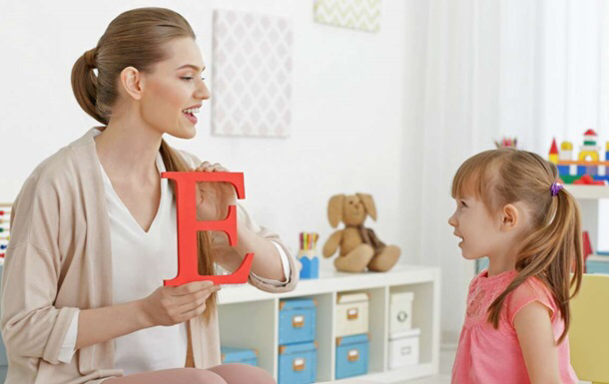
Я-фахівець з усунення всіх видів мовних розладів у дітей, починаючи від постановки і автоматизації звуків до викликання мови у дітей, які не говорять зовсім. На жаль, багато батьків чекають певного віку для походу до логопеда (три роки, п'ять років ...), що є великою помилкою і обертається з часом серйозними проблемами в розвитку мови, мислення та інших функцій.
Необхідно розуміти, що є певні норми, відставання від яких є приводом тут же звернутися за допомогою до спеціаліста. Справа в тому, що чим раніше ваша дитина розпочне корекційну роботу, тим ефективніше вона буде проходити. Найчастіше саме згаяний час і можливості заважають подальшому гармонійному розвитку дитини.

Особливості прийому:

Багатьох батьків цікавить питання, з якого саме віку слід займатися корекцією мовних дефектів у дитини.
Звертатися за допомогою до логопеда не обов'язково тільки перед підготовкою малюка до школи. Дитині логопед потрібен з 2-3 річного віку, якщо у неї є серйозні труднощі з усним мовленням без наявності супутньої патології.

На що потрібно звертати увагу батькам в мові дітей раннього віку:
- До кінця першого року відсутні загальновживані слова в мові ( «мама», «тато», «баба», «дай» ...);
- Спостерігаються труднощі в розумінні зверненої мови;
- Немає наслідування мови дорослих;
- Відсутність фрази з 2 - 4 слів до двох років життя дитини;
- Перестановка складів в словах, або скорочення складів («ши» замість «машина»);
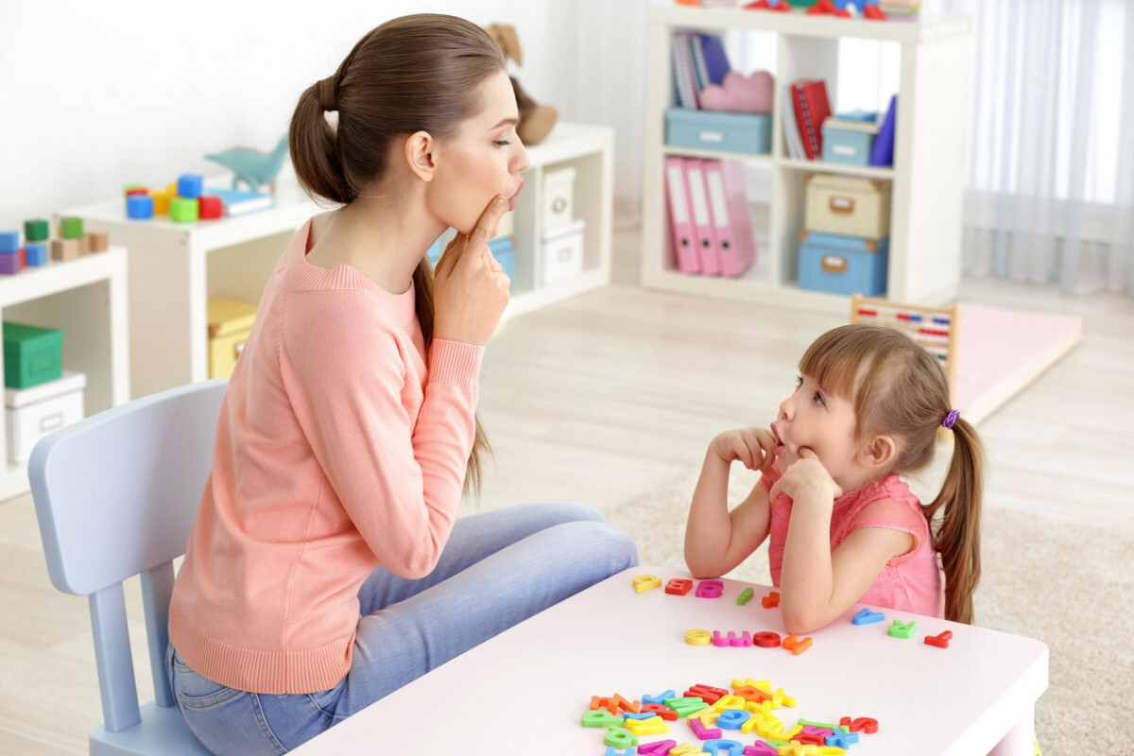
- Стійкі запинки в мові.

Заняття включають в себе:
- постановку вимови окремих букв або їх звукових поєднань;
- боротьбу із занадто швидкою або сповільненою промовою;
- усунення заїкання;
- вдосконалення чіткості мови;
- поліпшення навичок читання або навчання йому;
- боротьбу із гучністю голосу і окремими інтонаціями вимови;
- подолання психологічних блоків спілкування (страх, збентеження, боязнь говорити серед великої кількості людей і так далі).
- часті помилки у вимові букв;
- затримка мовного розвитку або малий словниковий запас у порівнянні з віковими нормами;
- дуже швидка або надто повільна мова малюка;
- порушення читання, яке батькам або педагогам в школі чи дитячому садку не вдається виправити самостійно;
- скоригувати картавість, шепелявість і інші порушення у вимові звуків;
- усунути заїкання, гугнявість;
- налаштувати нормальну милозвучність і ритм мови;
- впоратися з труднощами в читанні (дислексії).
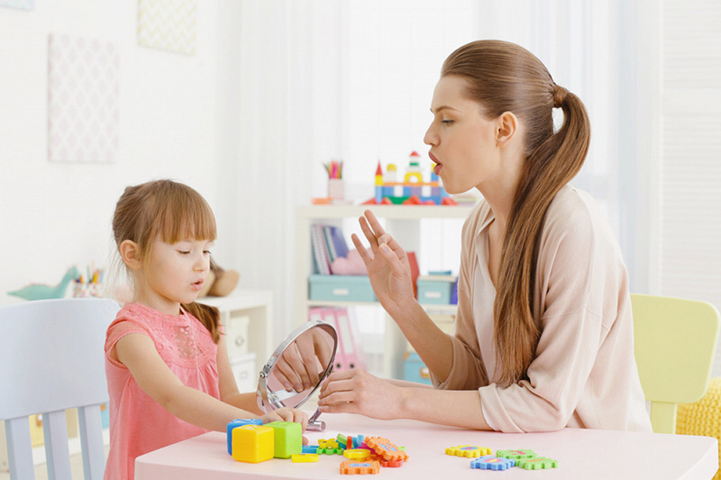
За консультацією звертатися по номеру телефону: +380 97 216 2926
Та соціальні мережі вказані на офіційному сайті:
https://logopedfamily.wordpress.com/?preview=true&preview_id=3&preview_nonce=b80b802bb7

